户外活动观察案例表------小水池
基本信息 | 观察时间：2018.5.29  观察目的：幼儿在小水池游戏中，自主探究的能力  观察内容：探究的主题、探究的时长、是否遇到问题以及解决办法  观察背景：近期孩子们对于“火山爆发”的游戏特别感兴趣，纷纷在参与其中。  阳阳和洋洋（中班）在接水的时候，自主产生了一系列的探究行为。
呈现现场 | 幼儿姓名 探究主题 探究时长 是否遇到问题 解决办法  阳阳（大班） 接水 40分钟 √ 漏斗的扣太小，一次接水太少，于是想办法将漏斗改换成其他的工具。为此阳阳经过不断地尝试和调整后，找到了2种瓶子来代替漏斗，工具改变后，他发现：一次性接的水越来越多。  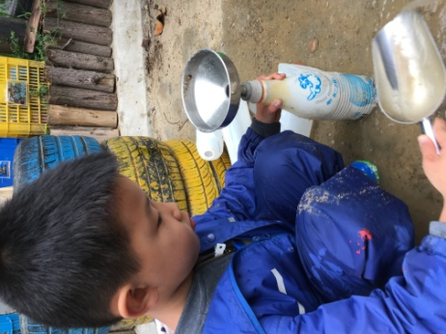  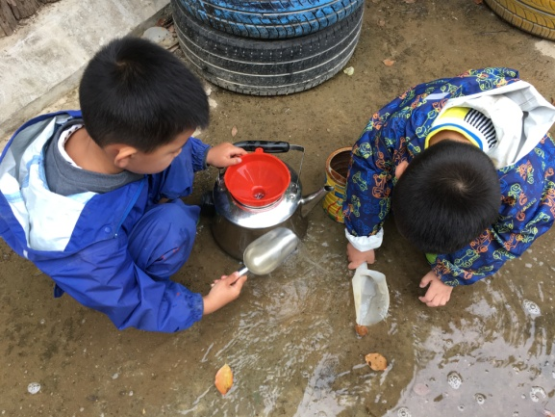这是阳阳刚开始接水的时候想到的办法。  接了一段时间水以后，阳阳又发现：  锅一次性接满的时间太长，于是他将锅换成了瓶子，将漏斗放在了瓶子的上面。  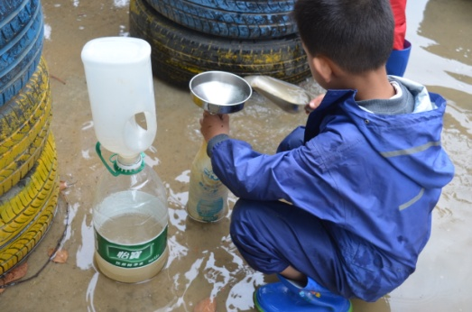  瓶子里的水装满了以后，它又将满了的瓶子的水倒到大的瓶子里去，不断地循环往复，希望能够快速、高效地接到更多的水。  洋洋（中班） 接水 40分钟 √ 不知道怎么接水；然后慢慢地尝试拿到什么工具就用什么工具；到最后有意识地选用合适的工具。  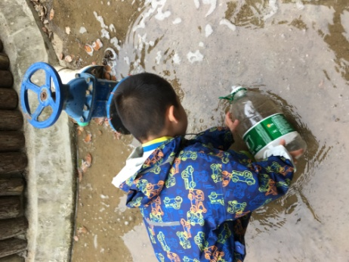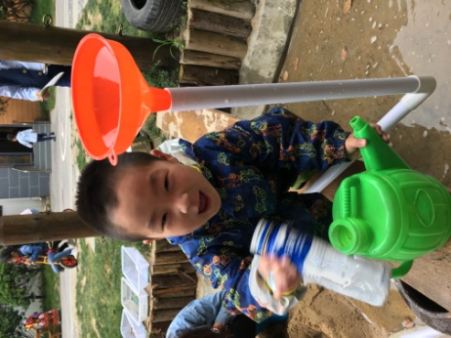
信息分析 | 在今天的活动中，我们看到了不同年龄段的孩子在同一个探究主题中遇到的问题以及不同的处理方式。  对于中班的洋洋来说，刚遇到问题的时候，他是先站在原地等一等，然后不断地对老师说：老师没有水，我也想要。在教师鼓励了2次以后，他才会想办法去自己试一试；  而对于大班的孩子来说，他在游戏的过程中，更多的是按照自己的游戏目标，不断地寻求解决的办法。以至于探究的问题越来越深入，了解和知道的经验也就越来越多。
支持与跟进 | 1.材料和环境的支持：首先在材料的提供上，我们将继续提供多层次的材料，满足幼儿不同探究行为的需要。  2.时空支持：给孩子足够的时间和空间，让他们充分地探索，了解科学小秘密。  3.经验支持：运用现场的分享交流，鼓励孩子大胆表述自己的想法和发现，推动他们为后期的游戏做好准备。

